课题考核促研究 专家指导点迷津
---李春兰课题组参加市级规划课题2015年考核简讯
根据成都市教育科学规划领导小组办公室发“2014年度成都市教育科研课题进行阶段评审的通知”的安排，2015年12月25日，在龙泉驿区教育科学研究院开展课题年度考核评审工作。工作室导师李春兰应邀作为评委参加此项工作。同时，带领《中职汽车维修专业学生职业安全能力养成实践研究》课题组孟建、兰云、刘云志、张燕等老师参加年度考核答辩。根据考核回避制度，李老师未对本课题进行打分。课题得到成都职业技术学院副院长凌红及成都市礼仪职中科研室主任潘强的悉心指导。在专家的指导下，课题组进一步滤清研究思路，明晰了下一阶段的研究任务，在课题档案建设及规范管理等方面也有了更加清晰的认识。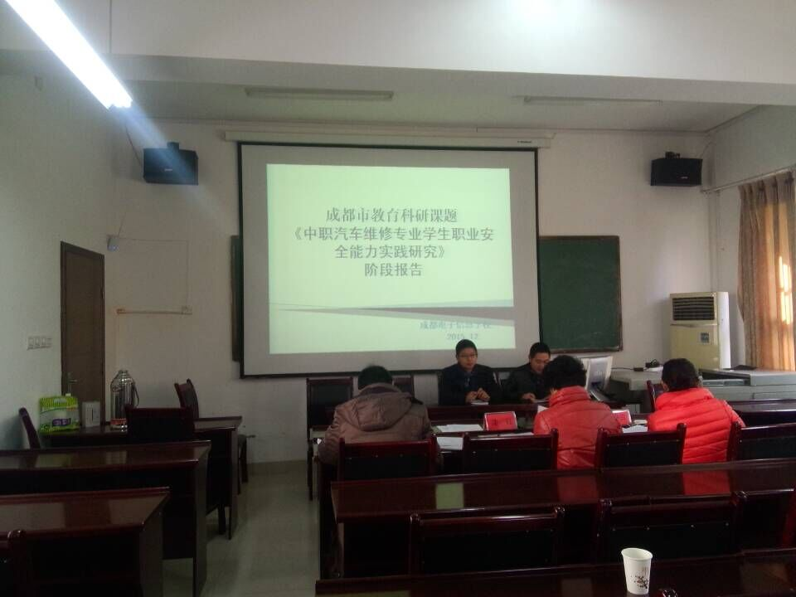
【图文孟建、兰云在汇报】

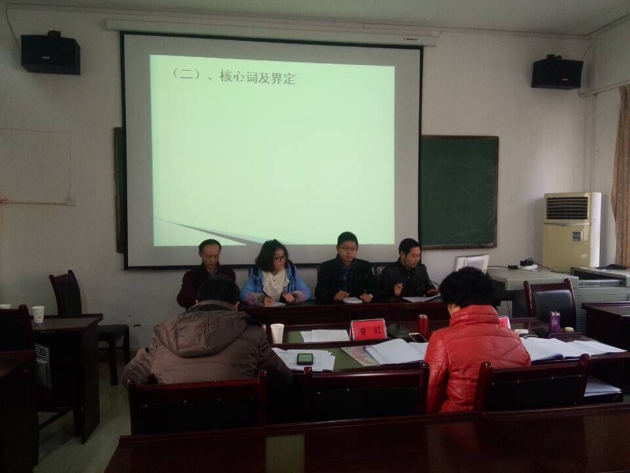
【左起：刘云志、张燕、兰云、孟建】

